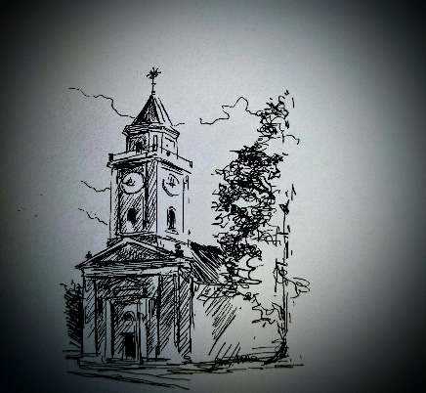

GOTTESDIENSTORDNUNG März 2026
BOGOSLUŽNI RED Sušec 2026

Pfarrer župnik Marijan Marijanovič ist erreichbar unter 067687728579
Büro pisarna Karin Lesjak ist erreichbar unter 06764519866
email: rosegg@kath-pfarre-kaernten.at

1.März 2026

8.10 Kreuzweg križev pot
gestaltet von den Firmlingen – mladinski križev pot

8.30 heilige Messe sveta maša
2.Fastensonntag 2.postna nedelja

Familienfasttag mit gemeinsamen Suppenteilen
družinski postni dan

† Mertl Alois und Katharina,Peter und Roland Plate
† Pater Tonček Zajc za rojstni dan zum Geburtstag
† Kandutsch Helga 15.Jahresmesse letnica
† Krall Johann und alle Verstorbenen aus der Fam. Widmann

anschließend Pfarrkaffee nato farna kava

7.März 2026

16.40 Kreuzweg križev pot

17.00 Uhr uri heilige Messe sveta maša

† Wolfi und Carla Sket,Lia und Josef Blajer, Volte,
Fritz Sucher
† Marija Crnjac
auf gute Meinung

15.März 2026

8.10 Kreuzweg križev pot

8.30 heilige Messe sveta maša
4.Fastensonntag postna nedelja

† Schobernig Gregor jun., Alfred Schleicher und alle Verstorbenen aus der Familie Schobernig

19.März 2026

HEILIGER JOSEF SVETI JOŽEF

17.00 heilige Messe sveta maša

† župnik Pfarrer Peter Sticker letnica Jahresmesse

21.März 2026

16.40 Kreuzweg križev pot

17.00 heilige Messe sveta maša

† Kullnig Anna Jahresmesse letnica
† alle Verstorbenen aus der Fam. Melinz aus Mühlbach

29.März 2026
PALMSONNTAG CVETNA NEDELJA

8:30 heilige Messe sveta maša

Gestaltung Kindergarten
poje otroški vrtec

† Mijo Rajič

